Önkormányzatok a nemek közti nagyobb esélyegyenlőségért - MANORKA 2- tanulmányút” című projektekről - avagy önkormányzatok a férfiak és nők egyenlőbb esélyeiért
A TÖOSZ-ról
Szövetségünk, a Települési Önkormányzatok Országos Szövetsége (TÖOSZ) nagy múltú, 1700 helyi önkormányzatot tömörítő érdekvédelmi szervezet, aminek egyik legfőbb célja az önkormányzati szektor erősítése, fejlesztése.
Az elmúlt 15 évben számos kapacitásépítési projektet hajtottunk végre és megalapítottuk a Polgármester Akadémiát, amelynek számos programját kínáljuk az önkormányzatoknak a mai napig. Programjaink nagy része nemzetközi együttműködés keretében született és került megvalósításra.

A Norvég Helyi és Regionális Önkormányzatok Szövetségéről
A KS valamennyi norvég önkormányzatot tömörítő érdekvédelmi szervezet Oslói központtal és 7 regionális irodával az ország minden részében. Alkalmazottjainak száma 220 fő. Nemzetközi tevékenységeinek középpontjában a helyi demokrácia támogatása, az önkormányzatok fejlesztése áll.

A projekt előzményeiről
Ez a tanulmányút és workshop a Norvég Alap Kétoldalú Kapcsolatok Nemzeti Alapja keretében meghirdetett kiírásra kidolgozott három projektben valósul meg: Alsómocsolád és Berhida, Tab és Etyek valamint Szorgalmatos és Etyek közös projektjeiben. Valamennyi projektgazda és projektpartner a TÖOSZ elkötelezett tagja, sokévnyi közös munkával a hátuk mögött az önkormányzati érdekvédelem terén. A PIERO típusú támogatásokkal nemzetközi konferenciákon, szakmai tanácskozásokon nyílt lehetősége részt venni a sikeres pályázóknak a nemek közti egyenlőség fejlesztése céljával. A TÖOSZ és a KS (Norvég Helyi és Regionális Önkormányzatok Szövetsége) szakmai vezetésével megvalósuló projektek a sikeresen elnyert támogatások sorában már az ötödik 2009 óta a Norvég Alap keretében. Nemzetközi ernyőszervezetekben, mint amilyen az Európai Települések és Régiók Tanácsa (CEMR) valamint az Európa Tanács Helyi és Regionális Önkormányzatok Kongresszusa képviselőink egyébként is folyamatosan együtt dolgoznak a helyi és a regionális önkormányzatok érdekeinek érvényesüléséért, lakosaink jólétéért.

2009-ben a Nemzeti Közszolgálati Egyetem (akkoriban Corvinus Egyetem) és a KS partnerségével vezette a TÖOSZ azt a kétéves projektet, amivel megalapítottuk a Polgármester Akadémiát. Akkoriban 60 polgármester vett részt a 10 hónapos képzésen, havonta két nap időtartamban. A résztvevőket, akik a következő választásokon indultak, 86%-ban újraválasztották.
Sokat tanultunk a KS működéséről, módszereiről és a legfőbb célunk tag-önkormányzataink fejlesztése és segítése volt.
A 2011-es nagyobb projektünk az ügyfél oldali erőszak megelőzéséről szólt; a tapasztalatcsere arra irányult, hogy önkormányzataink hogyan alakíthatnak ki magas színvonalú szolgáltatásokat a lakosoknak, miközben megfelelő védelemben is részesítik alkalmazottjaikat.
2013 és 2016 között a MANORKA (magyar-norvég kapcsolatok rövidítéséből ) projektben dolgoztunk együtt, immár 10 partnerrel, nagyobb léptékekben: létrehoztuk a magyar önkormányzatok számára ingyenesen igénybe vehető Önkormányzati Információs és Koordinációs Központot.
A tapasztalatcsere és a tanulás a hatékony fejlesztések záloga. A vezetés minősége nagyban befolyásolja a helyi közszolgáltatások és a közösségi élet színvonalát. A MANORKA projektben folytattuk a megkezdett munkát: továbbfejlesztettük a Képviselők Képzése programot, új metódust fejlesztettünk ki a járások és önkormányzatok együttműködésének javítására és 101 járásban elkezdtek együtt dolgozni egy tréning keretében a szakemberek. Az életen át tartó tanulás ösztönzésére képeztük a polgármestereket, önkormányzati szakembereket. Az idősellátás és a falvak helyzetének javítása témakörben bilaterális és hazai szinten tapasztalatcsere program valósult meg. Összesen 3626 fő vett részt képzésen vagy tapasztalatcserében a MANORKA projektben; több, mint 700 intézményt képviselve. A projektben tíz tanulmányútra került sor Norvégiában, norvég partnereink valamennyi jelentős projekteseményen jelent voltak hazánkban.

Az esélyegyenlőségi tanulmányútról

A TÖOSZ-tag női polgármesterek 2003-ban alapították meg a TÖOSZ-on belül a Polgármesternői Tagozatot. Nemzetközi színtéren is már sok éve dolgoznak együtt a választott női képviselők a nagyobb egyenlőség érdekében helyi szinten.
Már a MANORKA projektben konkrét helyi eredményeket tudtunk felmutatni, hiszen 5 magyar önkormányzati vezető hölgy utazott Norvégiába és aztán látta vendégül itthon norvég kolléganőjét. A tapasztalatcsere programban együtt dolgoztak ki a magyar településeknek olyan fejlesztési terveket, akciókat, amik az esélyegyenlőség támogatását szolgálták (Abasár, Bük, Szentendre, Hidegkút, Etyek).
A MANORKA projekt folytatásaként született meg a tanulmányút ötlete a nemek közötti esélyegyenlőség témájában.
A kezdeményezés átfogó célkitűzései: a norvég és magyar önkormányzatok, vezetőik, szakértőik és dolgozóik együttműködésének erősítése a két országos önkormányzati szövetség, a KS és a TÖOSZ, meglévő partnerségének és kapacitás-építési programjainak folytatásán keresztül. A bilaterális együttműködés során a projektben résztvevő partnerek megosztották tudásukat, tapasztalataikat, jó gyakorlataikat a nők és férfiak esélyegyenlőségének témájában. A projekt keretében Alsómocsolád, Tab, Szorgalmatos, Etyek, Berhida választott képviselői és tisztségviselői tanulmányútra mentek Norvégiába, Bergenbe, hogy ott a nemek közötti esélyegyenlőség, a munka és magánélet egyensúlya témáját tanulmányozzák, megismerkedjenek a norvég jólléti rendszer sajátosságaival, az e témában releváns helyi és országos szabályozásokkal és a különféle jó gyakorlatokkal. Útjuk során ellátogattak Meland és Bergen önkormányzatához, a melandi Gløde, Foglalkoztatási és esélyegyenlőségi központba, a melandi Drømmehagen óvodába, találkoztak a norvég antidiszriminációs ombudsman iroda képviselőjével. A látogatások interaktív jellege lehetővé tette, hogy részleteikben megismerjék azokat a kihívásokat és sikereket, amiket norvég kollégáik a nemek közötti esélyegyenlőség és az esélyegyenlőség területén általában megtapasztalnak. Ezek között vannak a nők és férfiak fizetésében megmutatkozó különbségek a férfiak javára, a nők alulreprezentáltsága a közéletben, a férfiak alulreprezentáltsága a szociális, egészségügyi területen, a segítő szakmákban, az általános iskola alsóbb évfolyamain, a fogyatékkal élők és a kisebbségi háttérrel rendelkezők elhelyezkedési és integrálódási nehézségei, emellett az, hogy a nők és kisebbségi csoportokhoz tartozók gyakran kényszerülnek részmunkaidőben dolgozni.
Norvégiában számos jó gyakorlat létezik a problémák megoldására, amik a tanulmányút során bemutatásra kerültek. Ezek között kiemelnénk például a munkanélküli férfiak egészségügyi szakápolói képzése; a szervezett, a férfiak óvodapedagógus képzésének fiatal gimnazista fiúk számára szervezett óvodai gyakorlaton keresztül történő népszerűsítése. Vagy hasznos kezdeményezés a műszaki területen megvalósuló képzések népszerűsítése a lányok/ nők számára; a közterek, közintézmények közösen megfogalmazott kritériumok alapján történő helyi akadálymentesítése; a teljes-munkaidőre való törekvés a közigazgatásban; olyan összetett önkormányzati nyelvi és kapacitás-építő képzések, amik lehetővé teszik a bevándorlók integrációját, emellett olyan képességfejlesztő vezetői tréningek, amik lehetővé teszik a nők vezetői pozícióban való elhelyezkedését.
A résztvevő önkormányzatok a 2018. április 4-ei workshop keretében koncepciót dolgoztak ki településükre vonatkozóan az esélyegyenlőség témájában.
Résztvevők: A tanulmányúton és a workshopon összesen 23 ember vesz részt, akik a projektben résztvevő önkormányzatok − Alsómocsolád, Tab, Szorgalmatos, Berhida és Etyek – polgármesterei mellett részt vettek azok képviselői, vezető tisztségviselői, intézményvezetői, szakmai területen dolgozó munkatársai.

Önkormányzatok a nemek közti nagyobb egyenlőségért - MANORKA 2.-tanulmányút

HU01-0009-PIERO-A1-2017
HU01-0011-PIERO-A1-2017
HU01-0012-PIERO-A1-2017

Bergen, Norvégia

2018. március 7. Találkozás a Ferihegy 2B-n 11:40-kor
DY1551
Bud-OSL 13:40-16:10
Oslo-Bergen 17:40-18:35

Busztranszfer a szállodába:
Zander K Hotel Bergen
Zander Kaaes gate 8, 5015 Bergen, Norvégia
https://www.zanderk.no/en/
2018. március 8.
08:45 | Találkozó a szálloda halljában, Séta a  Hotel Grand Terminus-hoz
09:00-11:00 | Megbeszélés a bergeni regionális irodában:  - A KS feladatai és munkamódszerei  - A KS Hordaland régióban  Astrid Toft, a KS Hordaland igazgatója  Sølvi Olrich Sørebø, KS Hordaland tanácsadója  - Esélyegyenlőség és a munka és magánélet egyensúlya Norvégiában  Kiira Keski-Nirva, KS nemzetközi projektek, tanácsadó | Tárgyaló, Grand Terminus, Zander Kaaes gate 6
11:00-11:30 | Busszal utazás Frekhaug-ba, Meland önkormányzathoz
12:00-14:30, ebéddel | - Találkozó Øyvind Oddekalv, Meland önkormányzat polgármesterével  - Látogatás Gløde-ba, Foglalkoztatási és esélyegyenlőségi központba  - Drømmehagen óvodába | Kapcsolattartó személy:  John Fredrik Wallace,  +47 482 84 872
15:00 | Busz Bergenbe
17:00 | Lehetőség Nemzetközi Nőnapi ünnepségeken való részvételre, Torgallmenningen
19:00 | Vacsora a szállodában

Március 9.
08:30 | Találkozás a szálloda halljába, séta Bergen városházához  Bergen Városháza | Rådhusgata 10
09:00-13:00, ebéddel együtt | Bergen önkormányzat  - Marte Mjøs Persen, a bergeni polgármester nyitó beszéde  - Esélyegyenlőség és befogadás az önkormányzatnál  - Storetveit óvoda bemutatása  - A“Lekeressurs” projekt bemutatása | Kapcsolattartó:  Karina Garnes Reigstad  +47 901 26 482
13:30 | Mit csinál a norvég antidiszkriminációs ombudsman?  Monica Hox, szakértő | Rådhusgata 10,  Monica Hox  +47 92284320
14:30 | Szabadidő, lehetőség közös városnézésre, kirándulásra, esetleges Fløyenbe (siklóval a hegyekbe)
19:00 | Vacsora a szállodában

Március 10. Busz a reptérre: 05:45, Indulás: 07:30.
DY624
Bergen-Oslo 07:30-08:25
Oslo-Budapest 09:20-11:40

A résztvevők először a Norvég Helyi és Regionális Szövetség, a KS irodájába látogattak el és tájékozódtak a szövetség feladatairól, tevékenységeiről, valamint a norvégiai jólléti állam
alapjairól. 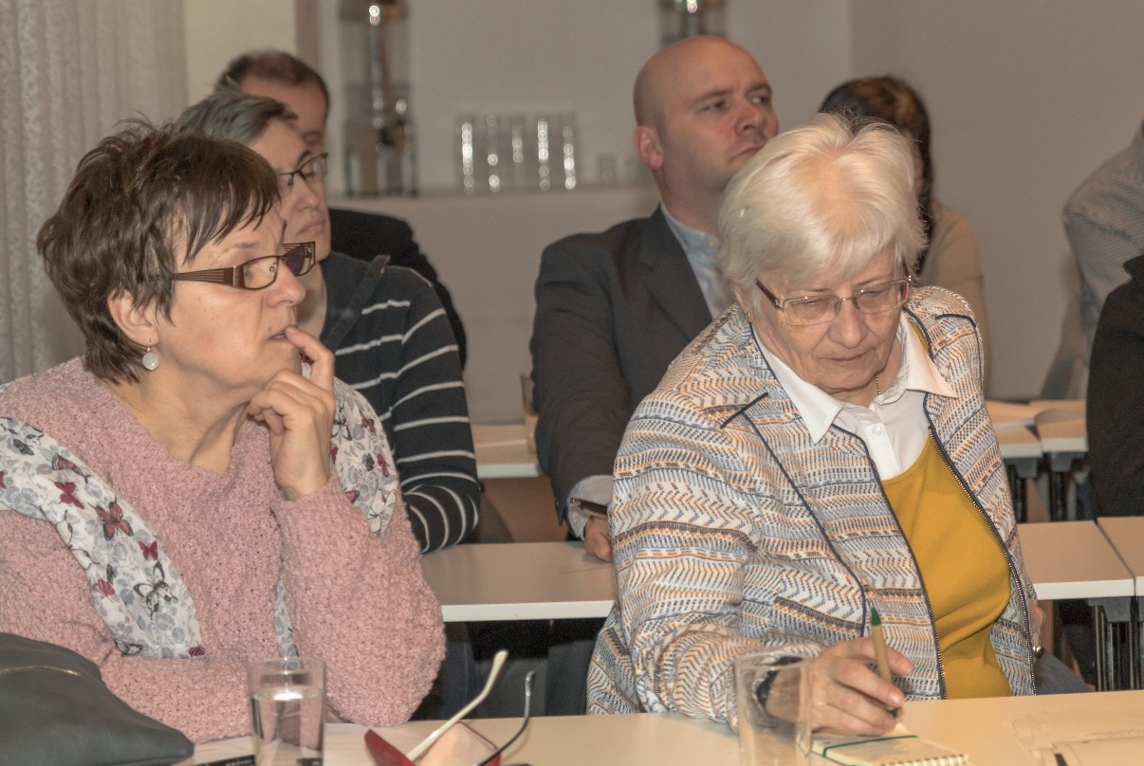
A KS
A KS-ben minden helyi és regionális önkormányzat tag. Főbb prioritási területei a következők: Települési és területi reform, munkaerőpiaci kompetencia és befogadás, innováció és digitalizáció, klíma és környezetvédelem. A KS érdekvédelmi, szolgáltatói és munkáltatói szerepkört tölt be, ezeken belül feladatai közzé tartozik: a helyi és regionális önkormányzati szint védelme, jogi, pénzügyi és közigazgatási tanácsadás a tagok számára, kutatás és elemzés és a munkáltatói jogok képviselete a különféle országos és helyi háromoldalú egyeztetések során. Az elmúlt évek egyik legfontosabb prioritása a közigazgatási reform témája volt, ennek során a helyi önkormányzatok száma 428-ról 354-re csökken majd 2020-ra.
A regionális / megyei szint esetén a 19 megye száma 11-re csökken.
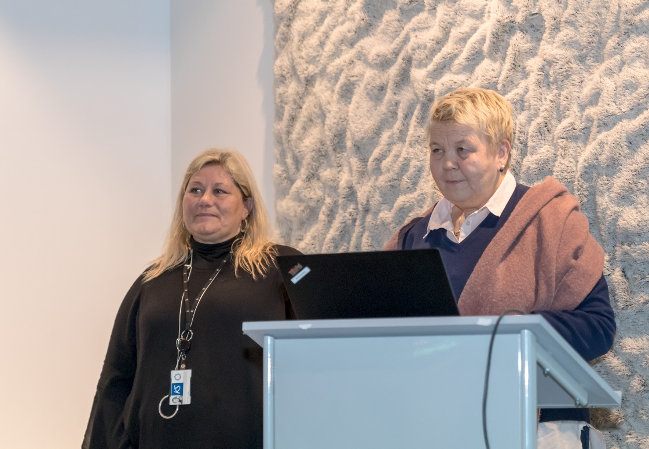
Kép: A KS képviselői Hordelandban, Astrid Toft, a KS Hordaland igazgatója, Sølvi Olrich Sørebø, a KS tanácsadója
Az esélyegyenlőség fogalmának történelmi változásai
Eredetileg a norvég „Likestilling” kifejezés a nemek közötti esélyegyenlőséget jelentette, napjainkra azonban már egy tágabb értelembe vett esélyegyenlőséget jelöl és minden hátrányos helyzetű csoport befogadására irányul. A nemek közötti esélyegyenlőség fogalmát külön kifejezés jelöli: jønnslikestilling. Ez a változás is azt mutatja, hogy évek során a norvég társadalomban a nők és férfiak közötti egyenlőségért folyó küzdelem kiszélesedett és mára már minden hátrányos helyzetű csoportot érint.
A norvég nők és férfiak jelenléte a közéletben és a közszférában
Az első norvég kormány, ahol a nők voltak többségben az 1985-ös, Gro Harlem Brundtland vezette kormány volt. Ez a kormány bár annak idején rengeteg kritikát kapott − a norvég átlag állampolgárok számtalan előítéletet fogalmaztak meg azzal kapcsolatban, hogy nő legyen egy miniszterelnök − megalapozta az utat Erna Solberg és miniszterei részére, akik 2015-be kerültek kormányra. A kormány jelenlegi összetétele a következőképpen alakul: 11 női és 9 férfi miniszterből áll. A parlamenti képviselők 40%-a nő.
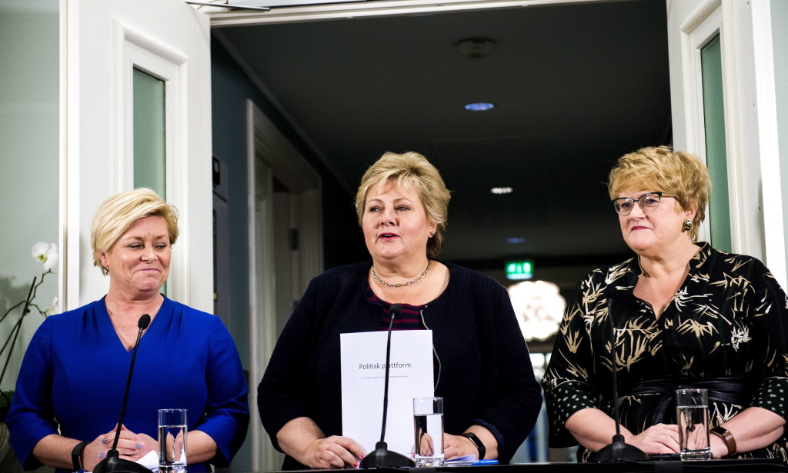
Kép: A jelenlegi norvég miniszterelnök és néhány minisztertársa
Jelenleg a norvég polgármesterek 28,3%-a nő (2015. évi adat), az önkormányzati választott testületekben a nők aránya 39%. A közszférában dolgozók 70,1%-a nő. Az önkormányzatoknál dolgozó nők a férfiak fizetésének 93,5%-át keresik.
Norvégiában, hasonlóképpen, ahogy más európai országokban, a nők többségben vannak az egyetemen, az egyetemi hallgatók 40%-a férfi, a nők 34%-ának, a férfiak 28%-ának van egyetemi diplomája. Az önkormányzatoknál a munkavállalók 50%-ának van egyetemi diplomája, a megyei önkormányzatoknál 70% az egyetemi diplomával rendelkezők aránya. 78%-a nőknek – 20-66 éves korig – jelen van a munkaerőpiacon, csak Izland és Svédország rendelkezik jobb arányszámokkal. A felsővezetők aránya az üzleti szférában: 10 vezetőből 6 férfi.
A norvég jóléti állam alapjai
A norvég jóléti állam feltételei lehetővé teszik a norvég férfiak és nők számára, hogy a szakmai életüket összeegyeztessék a családi életükkel. Ennek egyenes következménye, hogy a nők is megfelelő arányban vannak jelen a munkaerőpiacon és ezáltal a norvég gazdaság is sokkal hatékonyabban működik. Norvégiában a munka világában és a jólléti rendszerben kialakított intézkedések lehetővé teszik a nők és férfiak számára, hogy összehangolják a magánéletüket a munkájukkal. A munka és magánélet egyensúlya egy jó ideje már politikai prioritás: különféle rendszerek, megoldások teszik mindezt lehetővé.
Minden 1-5 év közötti gyereknek óvodai helyet kell biztosítani, ha a szülők szeretnék (6 éves kortól kezdődik az iskola). A gyermekgondozási szabadság 59 hét a fizetés 80%-val, vagy 49 hét, 100%-os fizetéssel.
Az elmúlt 3 évben 10 hét a mindkét szülő által igénybe vehető hetek száma. Az apakvóta 14 hét volt korábban, egészen a konzervatív/liberális/populista koalíció megválasztásáig. Ekkor lecsökkent 10 hétre. Jelenleg törekvések indultak, hogy újra felemeljék 10 hétről az apa kvótát. A kutatások azt bizonyítják, hogy az apakvóta a családon belüli feladatmegosztás kiegyensúlyozottabbá tételének egyik eszköze. Az apák 68%-a kiveszi a teljes apakvótát.
A gyermekekért kivehető betegszabadság: 10 nap, az 1 vagy két gyermeket, nevelők. 20 nap az egy vagy két gyereket egyedül nevelők és 30 nap a három vagy több gyereket egyedül nevelők
A KS konkrét programjai
Férfiak az egészségügyben
A KS néhány konkrét projekten keresztül támogatja a nők és férfiak munkaerőpiacon való kiegyensúlyozottabb jelenlétét. Mivel csakúgy, mint más európai országokban, Norvégiában is túlreprezentáltak a nők az egészségügyi és szociális területeken, így a KS aktívan támogatja azt az országos toborzási programot, amelynek célja a férfi dolgozók számának növelése az egészségügyben. E toborzási program során a férfiak szakképzett ápolói képesítést szerezhetnek, a program elsősorban a munkanélküli férfiak átképzésére fókuszál. A norvég önkormányzatok 1/3-a részt vesz ebben a programban és lépéseket tesz annak érdekében, hogy még több férfit toborozzon az egészségügybe. A KS tervezi és koordinálja a programot és a megyék és települések vesznek benne részt. 2014-ben mintaprojekt zajlott szerte az országban. 2018. márciusában elindult a legújabb képzési program: 352 férfi vesz részt a képzésben jelenleg és 81 férfi kapta már meg a képesítését.
Férfiak az óvodákban
A KS hasonlóképpen részt vesz férfiak óvodapedagógusokká való képzésében. Norvégiában egyre több lépést tesznek annak érdekében, hogy kiegyensúlyozottabb legyen a nők és férfiak aránya a kisgyermekeket nevelő intézményekben, mint az óvodákban. Erre azért van szükség, hogy már kora gyermekkortól árnyalt nemi szerepeket sajátíthassanak el a gyermekek, illetve a csonka családban felnövő gyerekek előtt is lehessenek férfi minták. Emellett a kutatások azt bizonyítják, hogy sokkal kiegyensúlyozottabb az a munkahelyi környezet, ahol a férfiak és a nők hasonló arányban vannak jelen. Az óvodák fiatal tizenéves fiú diákok számára országszerte szerveznek diákmunkát óvodákban, ahol heti 2-3 órát dolgozhatnak rendes bérért és megtapasztalhatják milyen óvodapedagógusként dolgozni. Ezt a programot a KS is népszerűsíti országszerte.
Akadálymentesítés az önkormányzati középületekben, köztereken
Emellett a KS egy akadálymentesítést elősegítő programot is visz Norvégiában. Mint az egy országos felmérésből kiderült, az önkormányzati dolgozók 14,5%-a valamiféle mentális, vagy fizikai fogyatékkal küzd, ami akadályozza a munkavégzésben. Ez a szám mindenképpen indokolttá tesz egy országos programot ezen a területen. A KS egy kiadványt jelentetett meg az akadálymentesítés témakörében, ami a legfontosabb ajánlásokat, útmutatásokat fogalmazza meg arra vonatkozólag, hogy miként lehet hatékonyan megvalósítani az önkormányzat hatáskörébe tartozó középületek, közterek akadálymentesítését.
Norvégiában felmerülő kihívások a nők és férfiak esélyegyenlősége területén
A legnagyobb kihívást azoknak a nőknek a magas száma jelenti, akik akaratuk ellenére részmunkaidőben kényszerülnek dolgozni. Norvégiában az egyik legfontosabb megoldandó feladat, hogy a nők, akiknek erre igénye van, teljes munkaidőben helyezkedhessenek el. Emellett egy másik fontos célkitűzés, hogy több nő helyezkedjen el olyan területeken, ami elsősorban férfias szakmának minősül, lásd a műszaki területek, illetve több férfi az elnőiesedett szakmákban, lásd a szociális, egészségügyi területeken és óvodákban.
Ezt követően a résztevők ellátogattak Melandba.
Meland önkormányzatáról röviden
Lakosságszáma 8079 fő. A nevét egy farm nevéből származtatják, ami kb. annyit jelent, hogy „a farm, ami a sziget közepén fekszik”, mivel Meland település Holsnøy szigetén terül el. A 96 km2 területű település a 386. a 422 norvég önkormányzat közül a területe alapján és a 135. legnépesebb település lakosságszáma alapján. Az utóbbi 10 évben 30%-kal növekedett lakosainak száma.
Meland, Radøy, and Lindås települési összeolvadnak 2020-tól és az új név Alver lesz.
A címere egészen modern 1987-ből és egy fúrót ábrázol, amit az asztalosok használnak, ugyanis 1850 óta egy asztalos manufaktúra működik a településen.
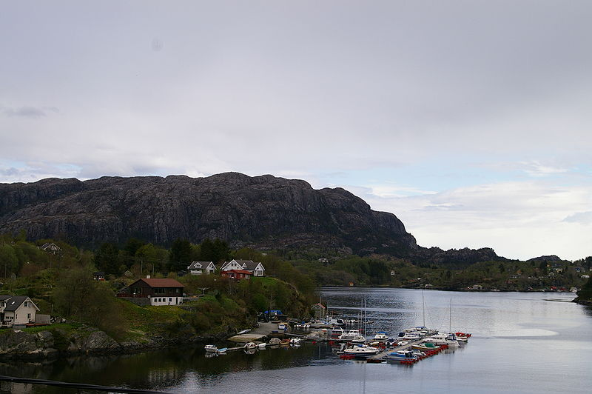
Kép: Meland
A képviselőtestületben 27-en vannak.
Előadása során a Øyvind Oddekalv, Meland önkormányzat polgármestere elmondta, hogy Meland az egyik leggyorsabban növekvő norvég település: a lakossága az elmúlt 6 év során 50%-kal nőtt. A település Nordhordeland része, Alver megalakulása után a település lakossága 30000 fő lesz, így jelenleginél jóval nagyobb település alakul. Ez egy sziget, amit egy függő híd köt össze a szárazfölddel. Sok ember költözött ide Bergenből, 60-65% a lakosságnak Melandon kívül dolgozik. Míg sokan a különféle iparágakban dolgoznak (például a Framoban, egy olajvezetékeket előállító cégben, dolgoznak több, mint 300-an. A legnagyobb foglalkoztató az önkormányzat: több, mit 600 ember dolgozik önkormányzati alkalmazásban (tanárok, nővérek, közigazgatási dolgozók, adminisztrátorok stb.). A lakosság 30 %-a 18 év alatti, ez szükségessé tette új iskolák építését is. A település legfőbb jövőképe, hogy egy olyan társadalmat kívánnak létrehozni, ahol mindenki elfogadásra lel és a szolgáltatások mindenki számára elérhetőek, emellett az önkormányzat, mint munkáltató példát mutat a lakosok és a többi munkáltató számára az esélyegyenlőség biztosítása szempontjából. Norvégiában is kötelező az esélyegyenlőségi program megalkotása, Meland 2015-ben alakította ki a saját tervét. Az önkormányzat külön programmal rendelkezik az iskolai zaklatás témájában, csakúgy, mint a bevándorlók integrációja tekintetében.

Melandban, önkormányzati alkalmazásban többségében nők dolgoznak, ahogy a segítő pozíciókban, szociális területeken is főleg ők dolgoznak. 80%-a az önkormányzati foglalkoztatásban dolgozóknak nő, sokan közülük részmunkaidőben dolgoznak. Átlagosan 74%-os munkaidőben dolgoznak a nők, míg a férfiak 91%-ban. A nők sok esetben arányaiban sokkal kevesebbért és többet dolgoznak, mint a szerződésben meghatározott idő. Az elöregedő társadalomban egyre nagyobb szükség van teljes foglalkoztatásban dolgozókra, mindemellett pedig a szociális és egészségügyi területen nőkre és férfiakra lehetőleg egyenlő arányban. Nagy energiákat fektettek abba, hogy felmérjék, hogy az önkormányzati dolgozók közül hányan szeretnének teljes munkaidőben dolgozni és teljes körű foglalkoztatást ajánlottak fel, teremtettek meg számukra. Természetesen a részmunkaidő is egy lehetőség marad, de sok esetben a nők maguk is teljes munkaidőben szeretnének dolgozni. 2014-ről 2016-ra, 74% -ról 77%-ra változott a nők munkaideje.

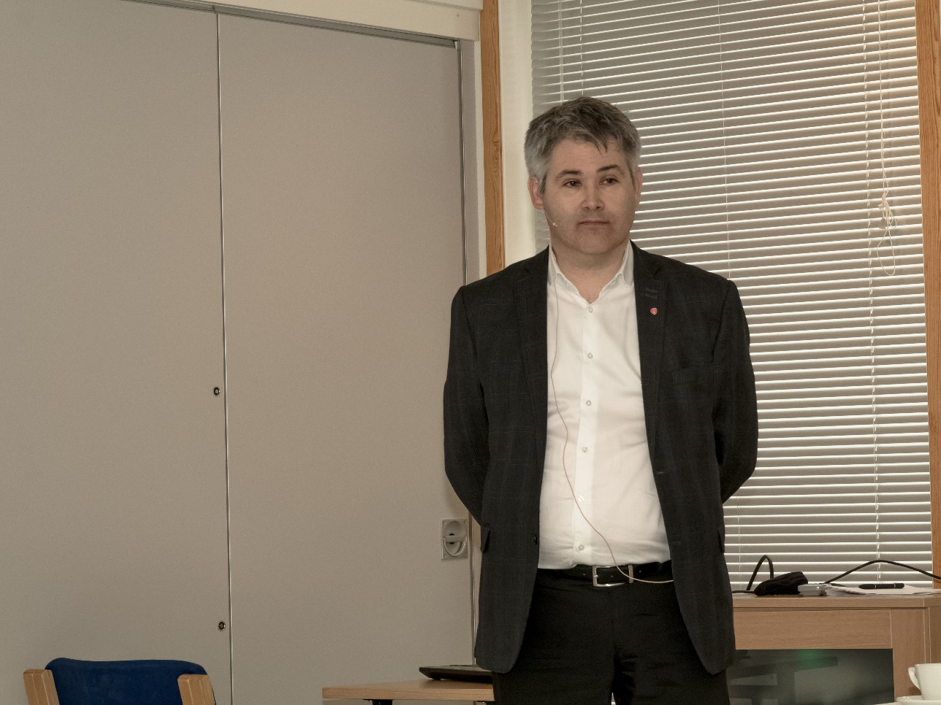

Kép: Meland város polgármestere

Nem olyan magas az iskolabántalmazások száma, de volt egy konkrét iskola, ahol különösen magas volt a bántalmazások száma (ez nagy részben pszichológiai bántalmazást takart). Ennek kapcsán az önkormányzat programot dolgozott ki, ami nemcsak az iskolában eltöltött időre, hanem a teljes szabadidőre is kiterjedt.

Látogatás a Glode Foglalkoztatási és Esélyegyenlőségi központba
A Glode Foglalkoztatási és Esélyegyenlőségi központ elnevezése „csillogást, ragyogást” jelent. A Központ filozófiai küldetése, hogy céljaikért és az alkalmazottjaikért ragyognak, élnek, dolgoznak. A Központ 1985-ben alakult. A központ a különféle más képességekkel rendelkező, megváltozott életkörülmények között élők foglalkoztatására alakult. A cég kezdetben 2 főt foglalkoztatott, ma már 400 főt alkalmaz. A társaság alapértékei: mindenki egyenlő és egyedi, mindenki fejlődhet, mindenki képes arra, hogy munkát végezzen, mindenki számít és mindenkinek joga van ahhoz, hogy megtapasztalja az életében a sikert.
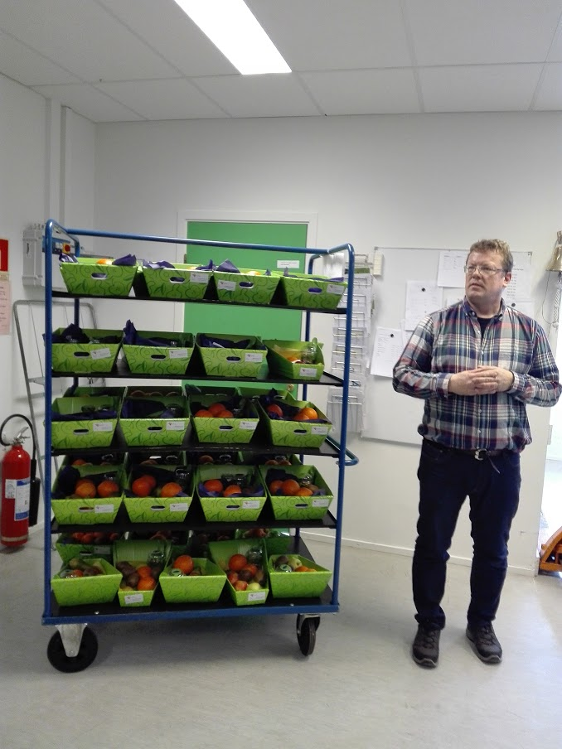
Kép: A Glode-ban csomagolt gyümölcsök, zöldségek

Küldetésünk része, hogy a munkán és a szolgáltatásokon keresztül mindenkit segítsünk abban, hogy elérhessék a céljaikat és ehhez igyekszünk megismerni az egyes emberek céljait.
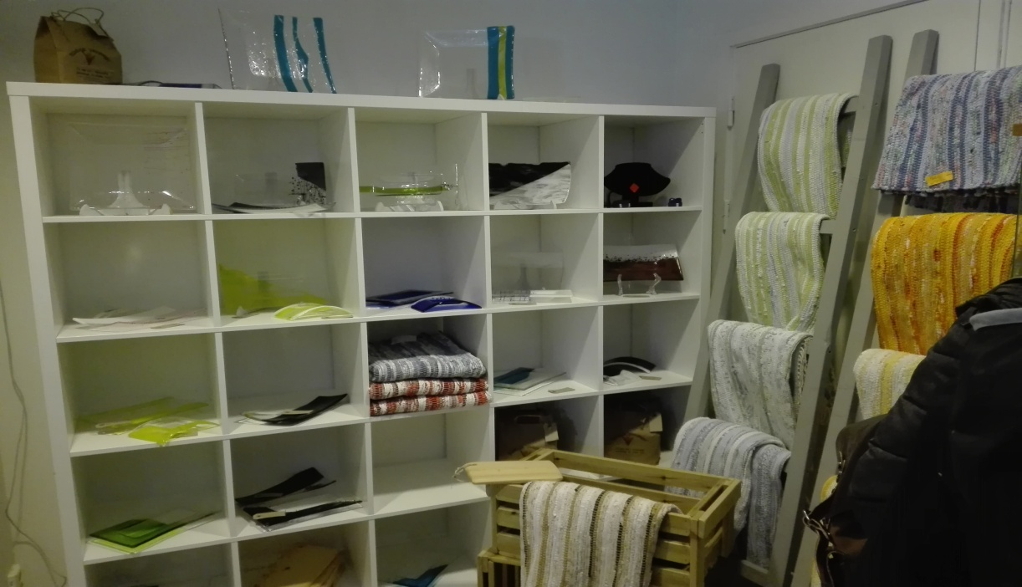
Kép: A Glode-ban előállított termékek

Az itt előállított termékek, a munka minőségét tekintve magasszínvonalúak és a vásárlói piacra kerülnek. A központban mindenki egyenlő bánásmódban részesül és maga dönt a vállalt munka milyenségéről, intenzitásáról a képességei függvényében. A Glode az Equas európai minősítési tanúsítvánnyal rendelkezik. Többféle szolgáltatásuk, munkakörük van. Van 34 munkahely, ahol olyanok dolgoznak teljes foglalkoztatottságban, akik sehol máshol nem dolgozhatnának, csakis itt, ebből 23 főnek a fizetését 75%-ban az állam, 25%-ban az önkormányzat fedezi, míg a fennmaradó 11 személyeknek 100%-ban az önkormányzat fedezi, ez állandó statust biztosít. 290 embernek segítenek cégeknél elhelyezkedni, végigkövetik a munkakeresési folyamatát munkanélküli személyeknek, támogatják abban őket, hogy a cégeknél az adott munkakör feltételeit hozzáigazítsák a munkavállaló speciális igényeihez, ezen a területen a körforgás jellemző, ha egyvalaki munkát kap, újabb személy kerül a rendszerbe. 19 mentor segíti ezt a tevékenységet. További tevékenységük, hogy 20-30 személy esetében vizsgálják, hogy képesek-e egy adott munkakört normál munkahelyen betölteni, vagy állami támogatásra szorulnak ehelyett. Egy ember képességeinek felmérése 12 hét. 46 képzési helyük van, ami egyéves képzésre ad lehetőséget és abban nyújt segítséget, hogy az adott személyek normál munkahelyeken elhelyezkedhessenek. Az egyéves intervallum 3 évre bövíthető.
A területek: logisztikai és szolgáltatói osztály, raktár, szállítmányozás, étterem, vezetékek összeállítása, elektromos műszerek összeállítása, ablakkeretek összeállítása.

Látogatás a Drømmehagen óvodába

Meland többsége 18 éven aluli, 9 óvoda működik itt. Egy önkormányzati fenntartású, a többi 8 óvoda pedig privát. 620 gyermek jár óvodába jelenleg és kb. 200 alkalmazott dolgozik az óvodákban. Az óvodai alkalmazottak többsége nő. Törekednek arra, hogy minél több férfi dolgozzon az óvodákban, fiatal, gimnazista fiúk gyakornokként dolgozhatnak itt és megtapasztalhatják, hogy mivel jár az óvodapedagógusi munka. Norvégiában az óvodák az oktatás alappillérei. Az önkormányzat feladata, hogy 1 éves számára óvodai helyet biztosítson.
Az óvodai költségtérítés maximuma is meg van határozva kötelező jelleggel.

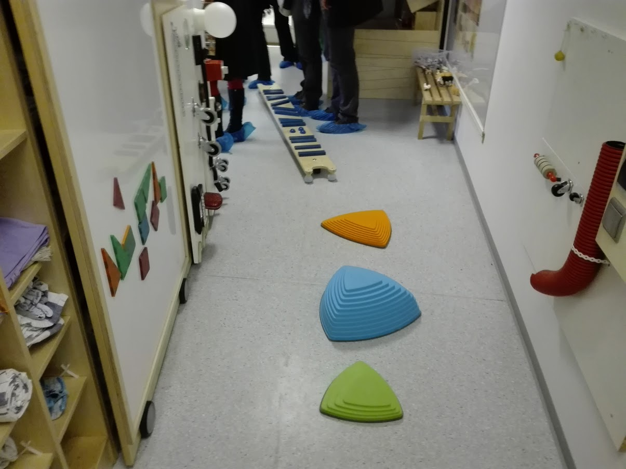

Kép: Drømmehagen óvoda

A Drømmehagen óvoda a legnagyobb a megyében. Az óvoda neve annyit jelent Álomkert. 8 csoport működik itt, 4 csoportban 1-3 éves korig járnak a gyerekek, 4 további csoport pedig a 3-6 éves korú gyerekeknek van. Az egyik csoport egy úgynevezett természeti csoport, ami annyit jelent, hogy ezek a gyerekek folyamatosan a szabadban tartózkodnak. Az óvodának saját farmja van és az összes gyermek használja a farm kapacitásait. A természetben és szabad levegőn töltött időt előtérbe helyezik, minden időjárási körülmények között kint vannak, a kisebbek a szabadban alszanak, az összes óvodás rendszeresen jár túrázni, ilyenkor kint főznek, függőágyakban pihennek.
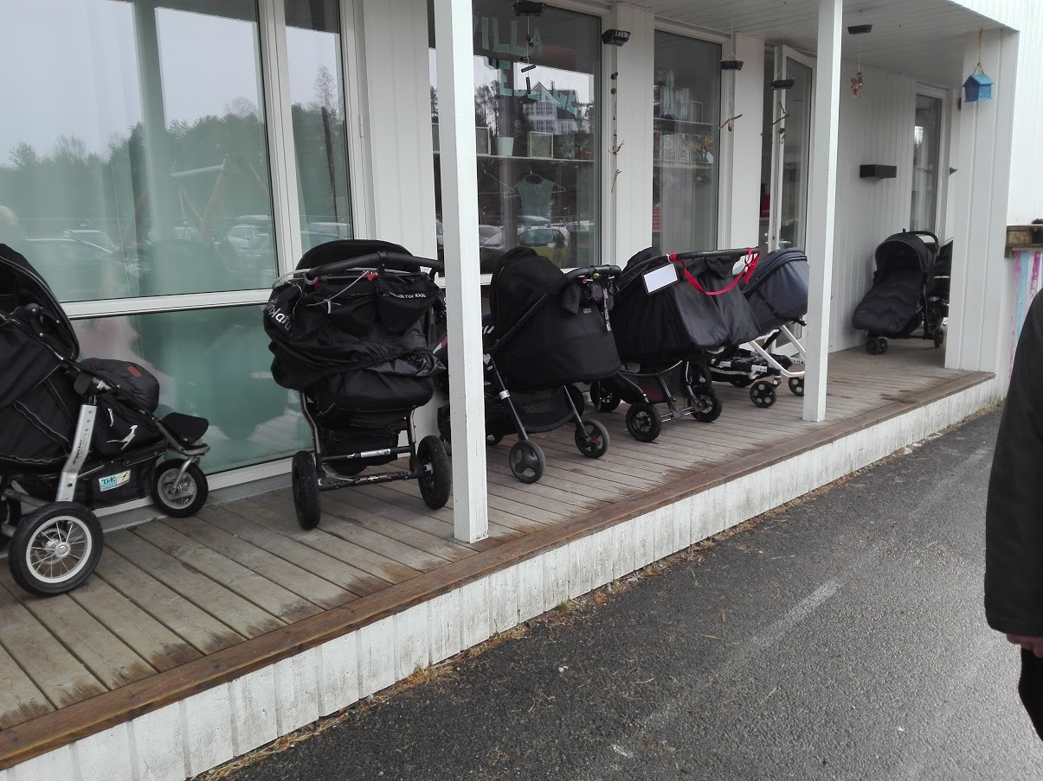
Kép: Drømmehagen óvoda, alvás a szabad levegőn babakocsikban

A kutatások azt bizonyítják, hogy a szabad levegőn töltött idő hozzájárul a tanulási és nyelvi képességek fejlesztéséhez. Kezdetektől nagy hangsúlyt helyeznek a különféle készségek, képességek fejlesztésére, valamint a gyermekek szabad kifejezésmódjának ösztönzésére, színdarabokon, rajzoláson, kézműves tevékenységeken keresztül. A játék az egyik legfontosabb fejlesztési eszköze a gyermekeknek, így nagy hangsúlyt helyeznek a gyermekek érzékszerveinek fejlesztésére játékokon keresztül. A gyermekeket is bevonják az egyes tevékenység −túra útvonalak, projektek – megtervezésében. Az étkezések fontos szerepet töltenek be az óvoda életében, az étel elkészítésében a gyerekek is aktívan részt vesznek.
Az összes óvodai csoportban 2 pedagógus és 2 dada dolgozik. A nagyobb csoportban 24-en, a kiscsoportokban 14 gyermek jár.
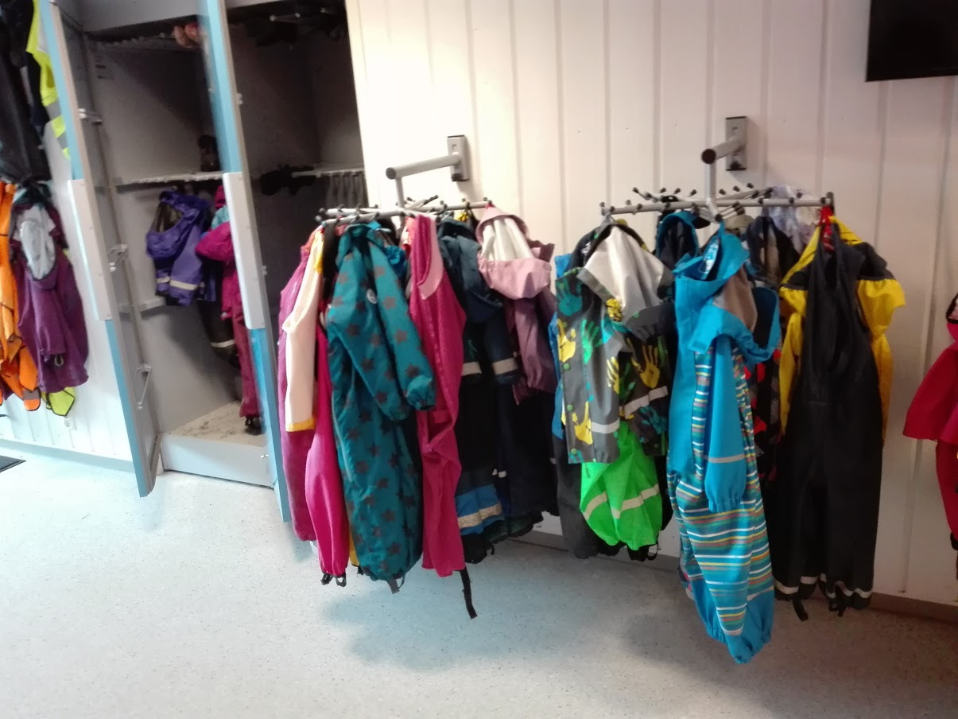

A bergeni önkormányzatnál tett látogatás során, a résztvevőknek lehetőségük nyílt személyes találkozásra Marte Mjøs Persen polgármesterrel. Persent 2015-ben választották meg polgármesterként. Bergen az UNESCO Világörökség része, gazdag történelmi, kulturális és turisztikai hagyományokkal rendelkezik. A bergeni képviselő-testületnek 67 tagja van, 9 politikai pártból. Bergen parlamentáris kormányzattal bír, így a képviselő-testület mellett működik egy héttagú városi kormány is. Míg a képviselőtestület dönt az összes hosszú távú témában (városi költségvetés, főbb politikai tervek, stratégiai fejlesztések, önkormányzati szolgáltatások), a kormány a hivatal vezetésért, valamint a képviselőtestület döntéseink végrehajtásáért felel. A bergeni önkormányzat munkájában kiemelt szerepet kap a befogadás, esélyegyenlőség, sokszínűség. A bergeniek befogadóak és nyitottak. Az itt élő bevándorlók 160 különböző országból érkeztek és a népesség 18%-át teszik ki. 30000 diák él itt. Az önkormányzat 7 osztályból és 300 részlegből áll, a 18000 alkalmazott közül 7000 részmunkaidőben dolgozik. Az „átlagos” önkormányzati alkalmazott, közalkalmazott: nő, 43 éves, egészségügyi vagy oktatási területen dolgozik, norvég, heteroszexuális és 9,3%-ban használja ki a betegszabadságát. A férfiak javarészt a műszaki területeken dolgoznak. Bergen saját esélyegyenlőségi, befogadási és sokszínűségi tervvel rendelkezik, és ez kifejezetten Bergen város munkáltatói szerepére helyezi a hangsúlyt. Főbb kihívások Bergenben: az oktatási intézmény és karrier kiválasztásánál a fiatalok gyakran a hagyományos szerepeknek megfelelő intézményeket, munkahelyeket választják. A nem választott részmunkaidős munkák szintén jellemzőek a városban, az átlagos munkakör 79%-os, a részmunkaidős pozíciók aránya 54%, a nők 53 %-a, míg a férfiak 68 %-a dolgozik teljes munkaidőben.
E kihívások megoldása érdekében a város külön program keretében ösztönzi a férfiak egészségügyi átképzését, valamint a fiatal fiúk körében az óvodapedagógusi pálya népszerűsítését, előnybe részesíti az alternatív és új műszakok, munkaidő megszervezését és a munka és magánélet egyensúlyát elősegítő kompenzációs és támogatási politikával rendelkezik.
A sokszínűség és nyitottság megőrzése érdekében a város emellett is aktívan dolgozik: konkrét intézkedéseket tesz a radikalizálódás megakadályozása érdekében, külön képzési programja van a muszlim közösségi vezetők részére a gyermekvédelem és szólásszabadság témakörében. Emellett mentoring programot biztosít a radikalizálódásra hajlamos kisebbségek számára.
A résztvevők a látogatás során halhattak a fiatal fiúk óvodai gyakornoki programjáról, csakúgy, mint az önkormányzat különféle képzési programjáról, ami a hátrányos helyzetűek csoportját hivatott integrálni.

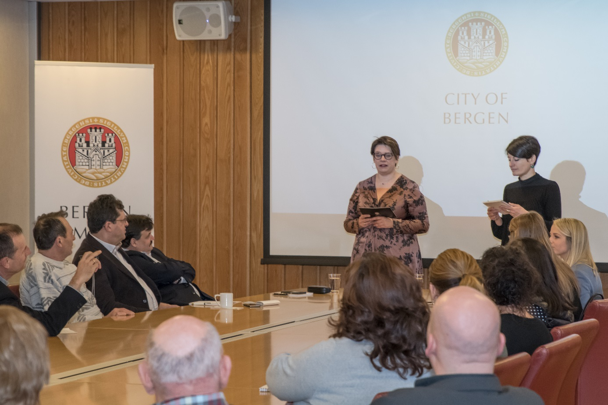
Kép: Látogatás a bergeni önkormányzatnál

A tanulmányút utolsó állomásaként a résztvevők megismerkedtek a Anti-diszkriminációs Tribünáll munkájával.
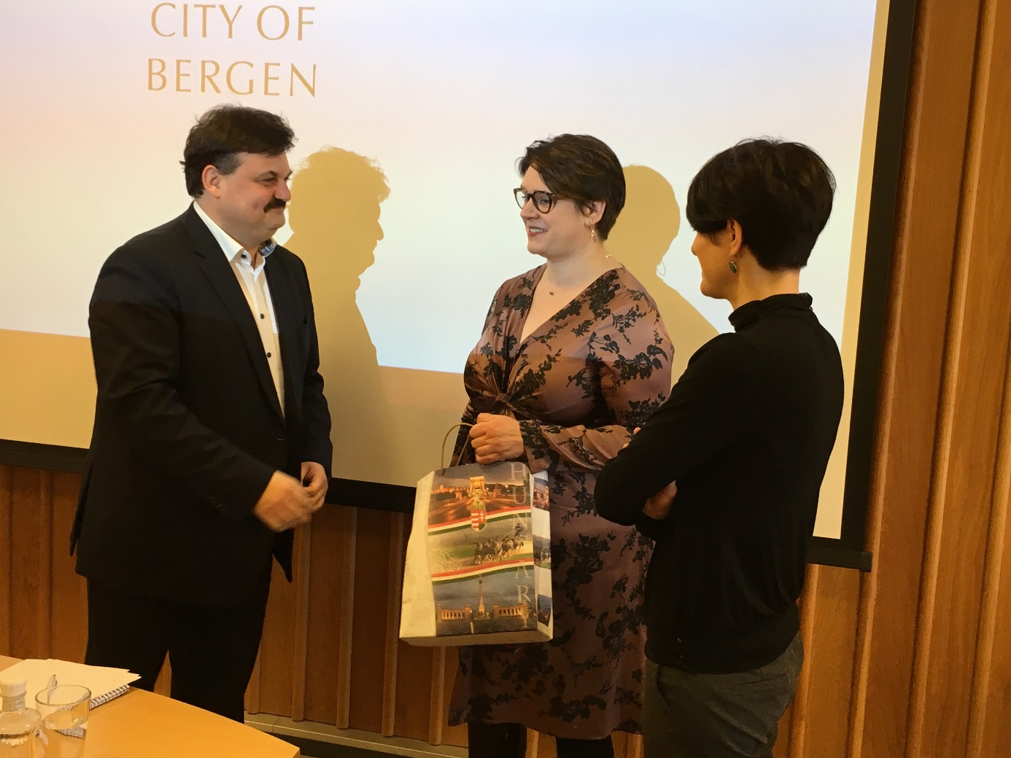

Kép: Látogatás az Anti-diszkriminációs Tribünállnál

A tanulmányút tapasztalatai és tanulságai 2018. április 4-én kerültek ismertetésre egy budapesti workshop keretében, a tanultak pedig egy-egy települési szintű koncepcióba kerültek beépítésre.
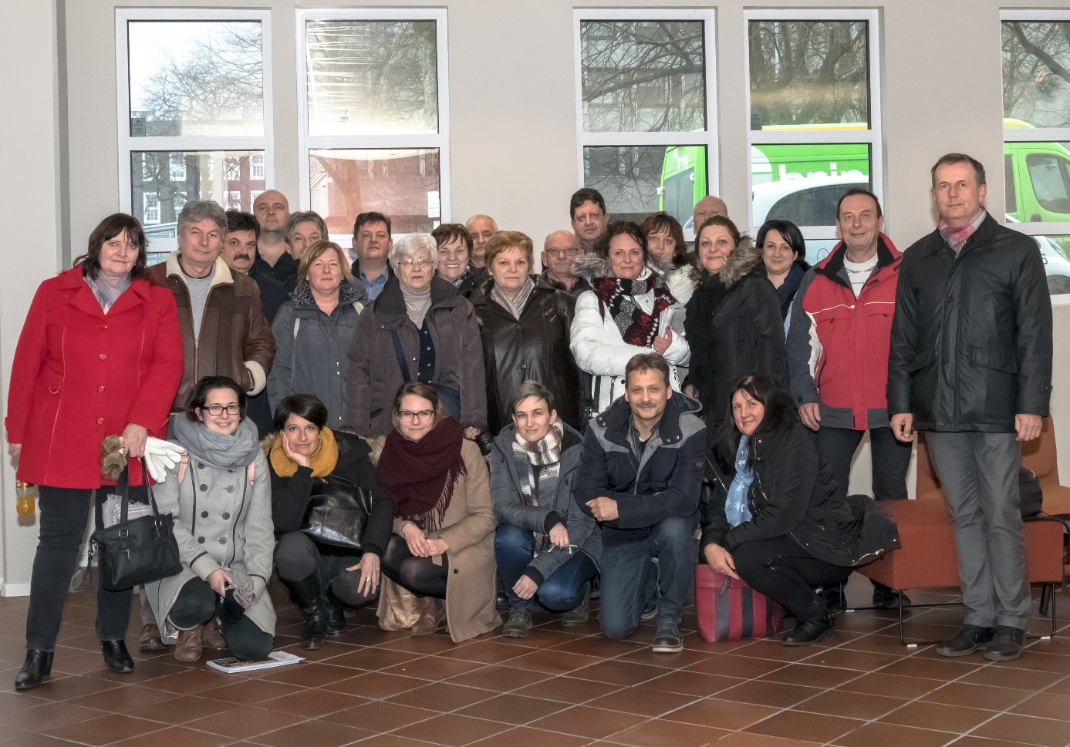
Budapest, 2018. március 12.

Készítette: Krausz Veronika, a TÖOSZ nemzetközi titkára

